Handlungsanleitung

Stationen des Lernens im Lernbiogramm
Mit dem Lernbiogramm können Lebensabschnitte und konkrete Lernsituationen in einer Lernberatung dargestellt werden. So werden Kompetenzen und Qualifikationen der lernenden Person ermittelt. Das Lernbiogramm kann mit der Beraterin oder allein ausgefüllt werden. Auch in informellen, alltäglichen oder lebenslaufspezifischen Situationen erworbene Kompetenzen werden hier sichtbar.
Der folgende Text ist angelehnt an: Knoll, J. (2008). Lern- und Bildungsberatung. Professionell beraten in der Weiterbildung. Bielefeld: W. Bertelsmann. S. 102f.
In der horizontalen Ebene trägt man Stationen der Biografie ein (Schulausbildung, Berufsausbildung, Arbeitsstellen, längerfristige Lehrgänge, Babypause etc.). In der senkrechten Ebene werden Situationen und Anlässe eingetragen, in denen etwas gelernt wurde. Das entsprechende Kästchen auf der Zeitleiste wird angekreuzt.
Kompetenzen, die Sie in den jeweiligen Situationen erworben wurden, werden ebenfalls erfasst.
So kann ein Lernbiogramm aussehen:
Auf der folgenden Seite finden Sie eine Vorlage für ein Lernbiogramm, das Sie nach Ihren Vorstellungen anpassen und in einer Beratungssituation ausfüllen (lassen) können:
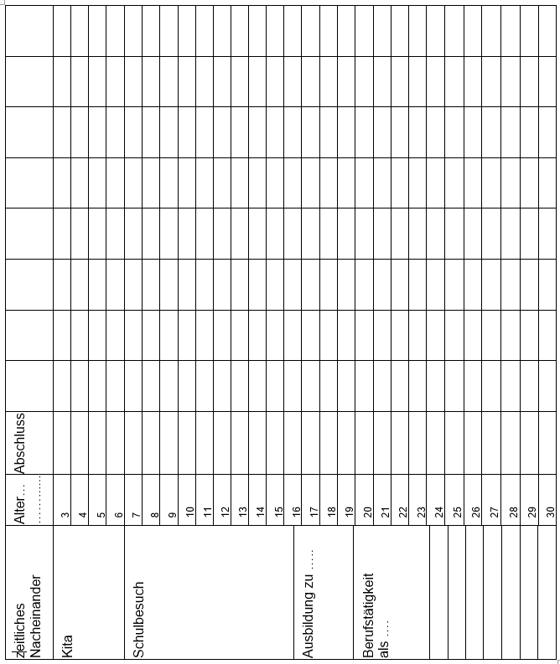
Quelle: Jörg Knoll (2008). Lern- und Bildungsberatung. Professionell beraten in der Weiterbildung. Bielefeld: W. Bertelsmann. S. 102f.

